Метод Хафа в задачах розпізнавання хаотичних траекторій
Литвин С. С., s_lit@ukr.net, ДонНТУ
Ручкін К.А., ДонНТУ

Мета даної роботи - визначення ефективності відомого методу пошуку прямих і кіл на зображенні – алгоритма Хафа і порівняння його з розробленим методом «Заливки» [1].
Перетворення Хафа грунтується на поданні шуканого об'єкта у вигляді параметричного рівняння. Параметри цього рівняння представляють фазовий простір (т.зв. акумуляторний массив-простір, простір Хафа).
Метод був реалізований і протестований на ряді зображень [2], на яких випробовувався алгоритм «заливки». Зображення є перетину Пуанкаре на двовимірну площину XY.
Ефективність даного методу в задачі розпізнавання замкнутих і незамкнутих траєкторій склала 6% (тестова колекція з 100 зображень).
Метод здатний знаходити на зображенні замкнуті траєкторії тільки в тому випадку, якщо вони максимально наближені до ідеальної окружності або еліпсу, в іншому випадку помилка розпізнавання збільшується, результат є невірним.
На рис.1 представлено результат роботи перетворень Хафа (для кіл) на зображенні з хаотичними траєкторіями.

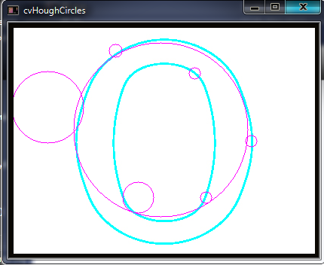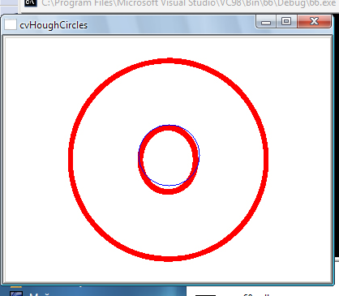

Рисунок 1 – Перетворення Хафа

На зображенні явно видно виділені кордону передбачуваних кіл, що є результатом роботи методу Хафа.
Перетворення Хафа для пошуку кіл з іншими параметрами дає схожий результат на інших зразках. Результат перетворення наведено у другому окні рис.1.
Зміна параметрів генерації зображень призводить до кращого результату розпізнавання. В даному випадку, траєкторія абсолютно вірно розпізнана. Незначні зміни замкнутої не вплинули значною мірою на процес розпізнавання.
Залежно від заданого коефіцієнта в методі Хафа, у випадку з вкладеними колами, розпізнається лише одна з них. Метод тестувався при різних параметрах і коефіцієнтах. Складність алгоритму - NP-повна.
Таким чином, метод Хафа застосуємо до завдань розпізнавання замкнутих і незамкнутих траєкторій, однак застосування його до більш складних типів траекторій, дає значні похибки.
Зокрема, метод Хафа застосуємо до відносно простих класів траєкторій - класу 2 (лінія), класу 3 (замкнута), класу 4 (еліпс) [2].
Надалі, планується удосконалення даного методу з метою адаптації до задачі розпізнавання не тільки на площину XоY, а й інші ортогональні проекції.

Література
- Литвин С.С., Ручкин К.А. Метод обнаружения и распознавания замкнутых кривых на специальных двумерных изображениях. К.: Букрек КНУ, 2011, с.284-287
- Литвин С.С, Ручкин К.А. Построение классификатора в задаче распознавания хаотических траекторий. Д.: ИПИИ, 2010, с.236-240.

